La BD y la colecciones se deben generar automáticamente desde la App

Se debe crear dos tenderos (Pepe y Pepa)

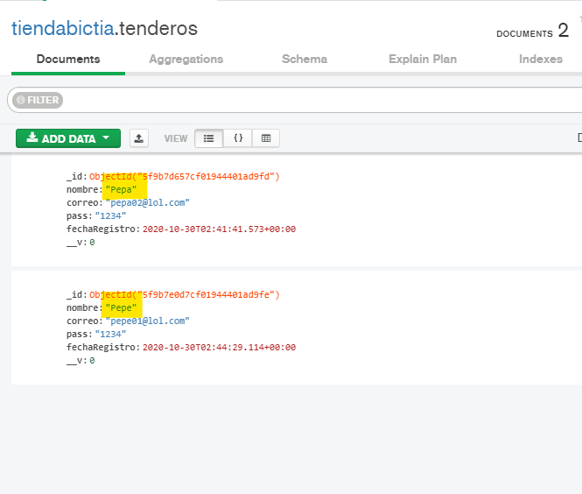

Se debe loguear para poder registrar productos (middleware):

Sesión pepa:

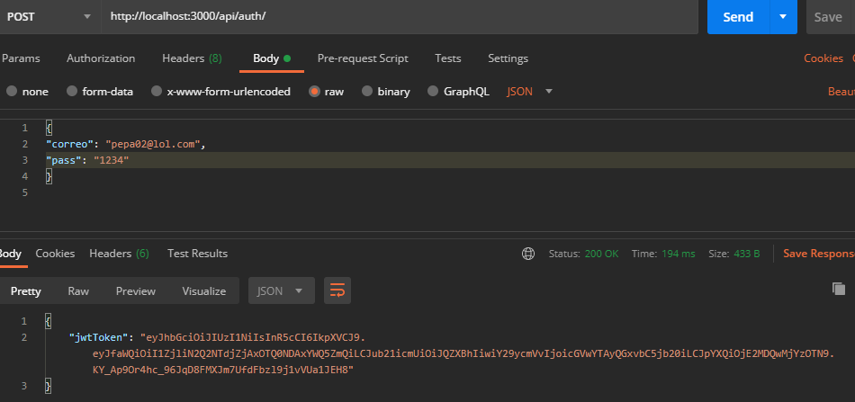

Sesión de pepe:

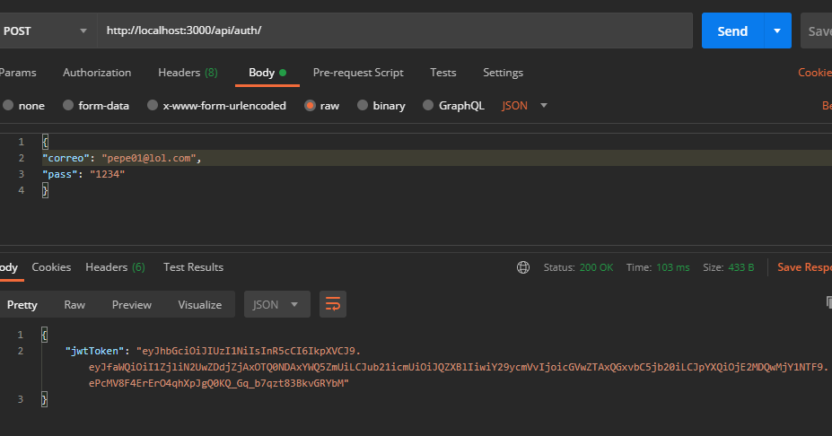

Se deben registrar 5 productos

